Årsberetning for Rakkestad IF`s turngruppe 2014

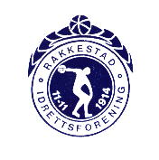
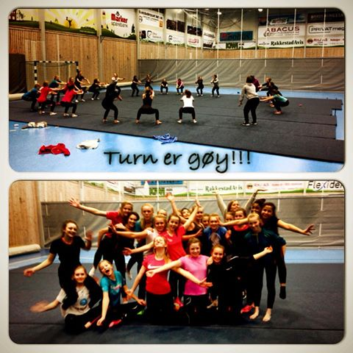

Styret har i 2014 bestått av:

Leder: Cicilie Bjørnstad Gabestad
Nestleder: Håvard Larsson
Kasserer: Marianne Reinvold
Sekretær: Fredrik Haaby

Styremedlem: Kari Tove Solbrekke
Styremedlem: Robin Damry
Styremedlem: Hege Gjerberg Degnes
Instruktørkontakt: Christine Høie

Ungdomsrepresentant: Martin Erthe
Ungdomsrepresentant: Amalie Fosser

Representasjon: Kari Tove Solbrekke, varamedlem i kretsstyret, Østfold Gymnastikk- og Turnkrets
Håvard Larsson, representant til hovedstyret i RIF, Fredrik Haaby vara

Det er avholdt 13 styremøter i tillegg til noen arbeidsmøter og mange mail i forkant av ulike arrangement, samt årsmøte i turngruppa og RIF.

Instruktører for 2014 (vår/høst):

Turnparti | Instruktører
Foreldre/barn 1-2 år | Vår: Cicilie Bjørnstad Gabestad  Høst: Hege G. Degnes og Anne Lene Hagen
Foreldre / barn 3-4 år | Siv S. Bratteli og Camilla Kjeve
Piker 5 – 6 år | Vår: Maren Sofie Ringsby, Anna Sofie Lier og Amalie Fosser  Høst: Anna Sofie Lier og Amalie Fosser
Fristyle-turn gutter 5-8 år | Vår: Lise Mette Solbrække, Glenn Ellingsen og Kaisa Storeheier  Høst: Lise Mette Solbrække og Elisabeth Langsholt
Piker 7 – 8 år | Vår. Anna Oline Nygård og Aurora Kartnes  Høst: Camilla Kjeve og Aurora Kartnes
Piker 9 – 10 år | Vår: Christine Høie  Høst: Christine Høie og Emma Kristiansen
Piker 11 – 13 år | Vår: Oda H. Østby og Sandra Solbrekke
Dans/Akrobatikk 14 – 20 år | Vår: Christine Høie og Karoline Nærby  Høst: Christine Høie
Trampett/ Trampoline 9-12 år | Vår og høst: Henry Haaby Dall, Kaia Aldar og Stine Bjørnstad
Trampett 13 + | Vår: Glenn Ellingsen, Martin Erthe og Martin Mathisen  Høst: Martin Erthe og Martin Mathisen
Gym X - Aerobic damer | Vår og høst: Lise Merete Løken
Gym X – Zumba | Vår og høst: Hilde Ring Sørensen
Gym X – Svett og glad | Vår og høst: Hilde Ring Sørensen
Morotrimmen  (spes. Tilrettelagt trening) | Vår og høst: Kristin Ruud, Elise Lien og Torunn Grønnern

Treningsdager i 2014 har vært mandag, tirsdag, onsdag og torsdag, samt noen helger.

Vi har avviklet et instruktørmøte av forkant av hver sesong, samt en aktivitetshelg (8-9 mars) for våre ungdommer med sosialt samvær.

Antall medlemmer
Turngruppa hadde 382 medlemmer i 2014.

Antall partier/instruktører
Turngruppa har i 2014 hatt 14 partier med totalt 28 instruktører.

Mysoft
Mysoft er et nytt medlemsregistreringsprogram som Norges turnforbund har vedtatt at alle turnforeninger må bruke fra 2015. Vi er godt i gang med å registrere alle medlemmene våre der hver sesong, og ser fordelene av å ha et ryddig medlemsverktøy. På sikt er det meningen at Mysoft skal kunne kommunisere med medlemsregisteret til hovedforeningen.

Æresmedlemmer
Hilde Heidenberg Lund, Astrid Westbye og Ragnhild Melgård er RIF turns æresmedlemmer.

Støtte/gaver

Kr 3000,- i støtte fra Østfold Gymnastikk og Turnkrets til vår ungdomshelg-arrangement.
Kr 1500,- i panteinntekter fra automaten på Bunnpris
Kr 50 000 i støtte fra vår generalsponsor Marker Sparebank

KURS 2014

Hva | Hvor | Når | Hvem
Trener 1 kurs | Nedre Glomma Turnhall | 11-13 / 25-27 april | Martin Erthe  Anna Sofie Lier  Sandra Solbrekke  Henry Haaby Dall  Stine Bjørnstad  Kaja Aldar
Trampett/Sikringskurs | Rakkestadhallen | 13-14 september | Kaja Aldar og Stine Bjørnstad

Vinterfestivalen 2014
Østfold Gymnastikk- og Turnkrets sin vinterfestival ble arrangert i Sarpsborghallen 8. februar i regi av
Skjeberg turnforening.
Vi deltok med 2 tropper, partiene våre: 9-10 år og 15+ mix tropp.

Foreldrenes time
I uke 7 og uke 39 ble foreldre/foresatte og besteforeldre invitert til å se hva ungene driver med på trening. Dette gjelder partiene Gutter 6-8 år, Jenter 5-6 år 7-8 år, 9-10 år og 11-12 år. Foreldrenes time skjer i vanlig treningstid. Vi serverte kaffe, saft og boller til foreldre, utøvere og instruktører. Stort oppmøte av foreldre/foresatte alle dagene i begge ukene.

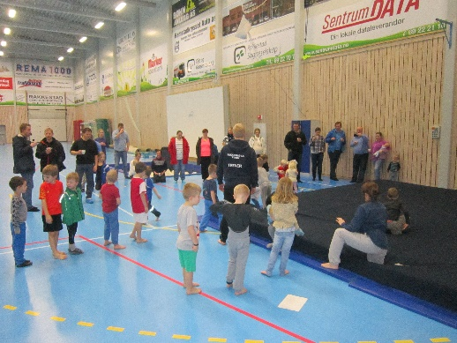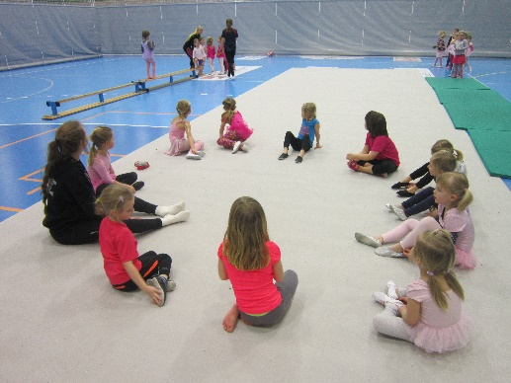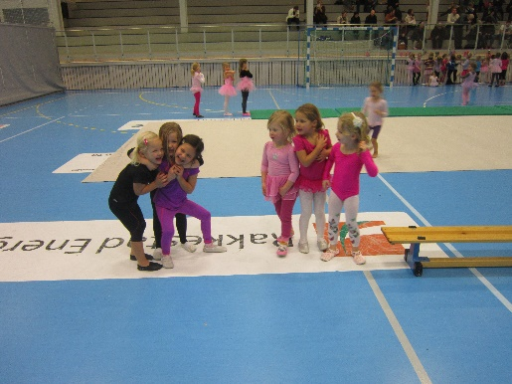

Kretsting 1. - 2. mars
Kari Tove Solbrekke, Håvard Larsson, Christine Høie, Fredrik Haaby, Martin Erthe (ungdomsrepresentant) og Amalie Fosser (ungdomsrepresentant) fra styret deltok på ØGTK sitt kretsting på Fredriksten Festning i Halden. Kari Tove representerte kretsen. For første gang betalte kretsen for en ungdomsrepresentant fra hver forening til å delta- disse hadde eget opplegg under tingforhandlingene.

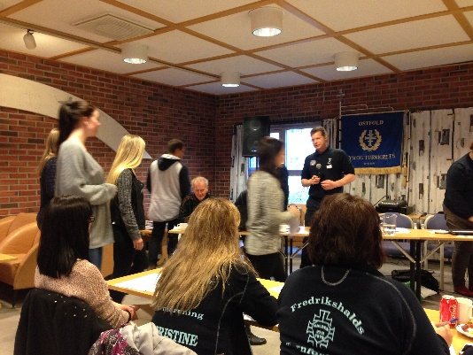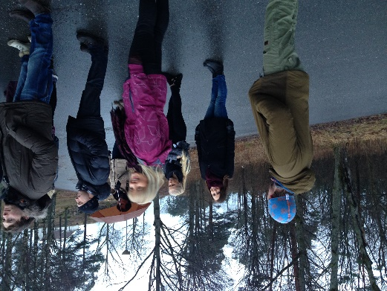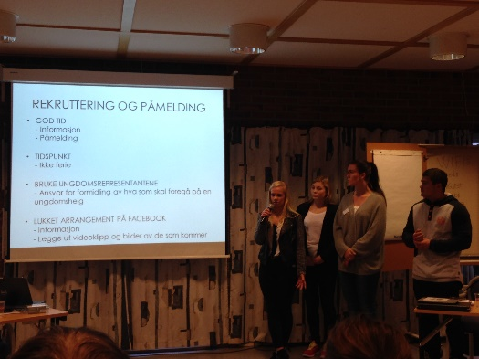

Aktivitetshelg 8-9 mars
Over 20 ungdommer deltok denne helgen. Lørdagen tilbrakte vi på Rygge Militærstasjon med omvisning, fjellklatring, harde treningsøkter og sosialt samvær. Søndag var vi i Rakkestadhallen med forskjellige treningsøkter med innleide instruktører, foredrag/teambuildning og matservering.

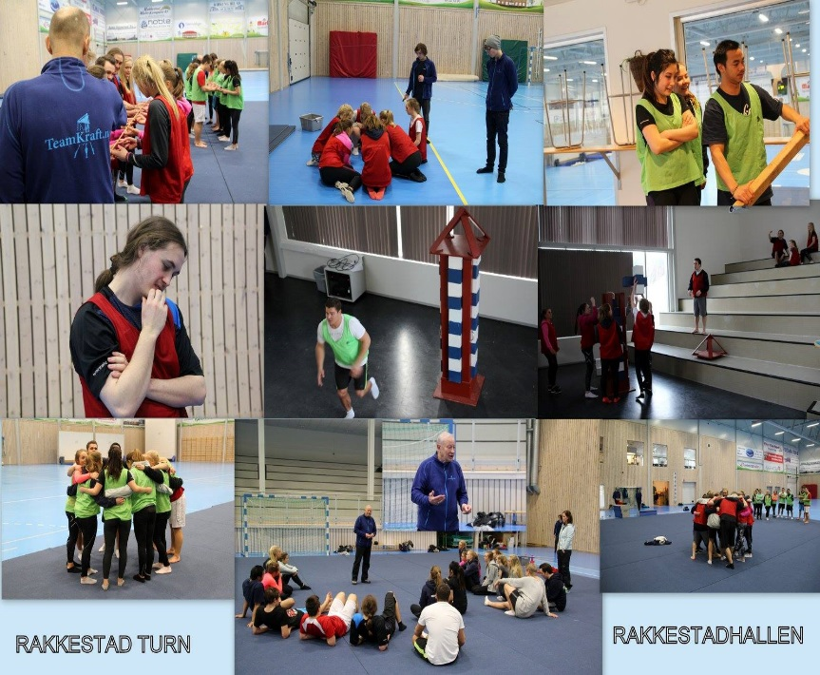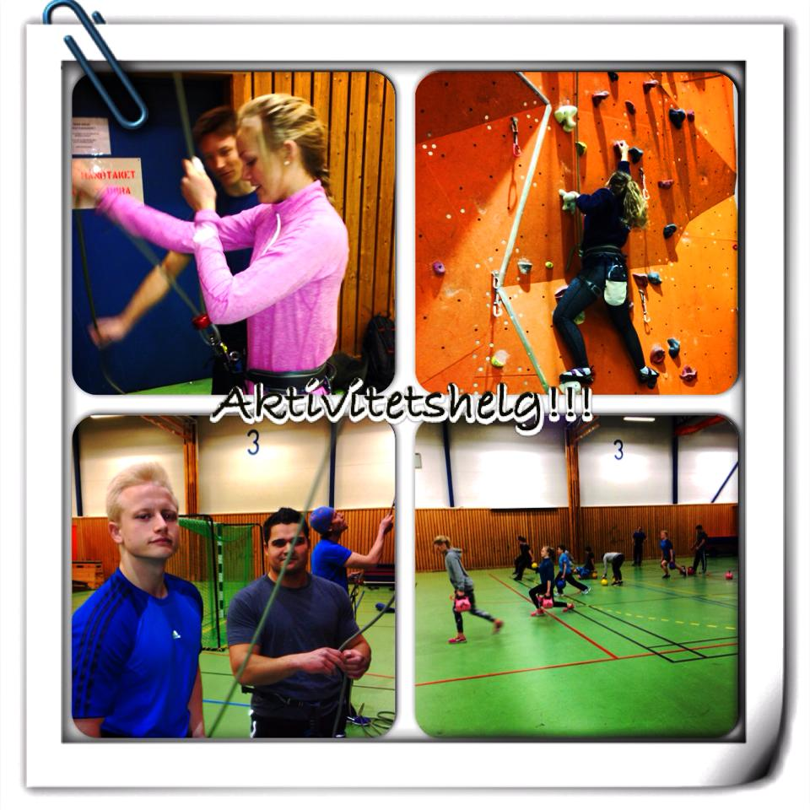

17. mai
Enkelte fra styret og flere turnere møtte opp fra turngruppa og deltok i borgertoget.

Gymnastikkfestivalen 24-25 mai
Arrangør i år var Fredrikstad Turnforening, med gymnaster fra 10-12 år på lørdag med overnatting i lokalene til Nedre Glomma turn. Søndag var gymnaster fra 6 år invitert, og det var oppvisning i Kongstenhallen. Vi deltok med totalt 68 gymnaster fordelt på partiene piker 11-12 år, mix tropp 8-13 år og Gym for Life- jentetropp. Det var felles busstransport ned på lørdag morgen, noe som ikke gikk helt knirkefritt da buss-selskapet hadde glemt oss.

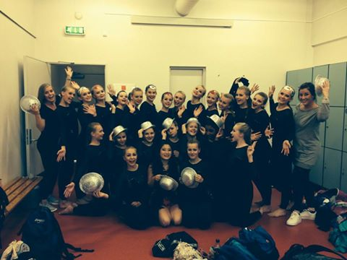

Sommeroppvisning 28. mai
Vår tradisjonelle sommeroppvisning ble arrangert 28. mai i en fullsatt Rakkestadhall. Suveren oppvisning og innsats fra alle våre gymnaster. En vellykket og flott oppvisning for store og små, hvor det ble ekstra fokus på at RIF fyller 100 år i 2014. Mange deltok med rigging, pynting, baking, kiosksalg m.v. En takk til alle for flott innsats!

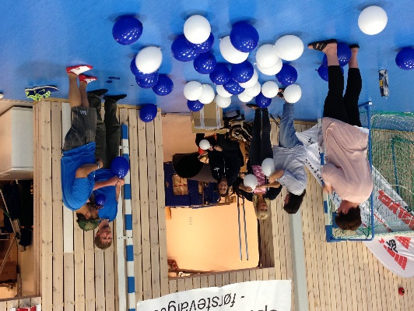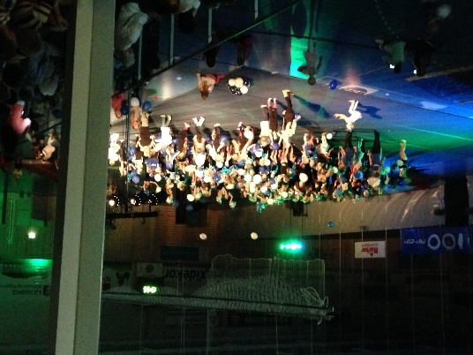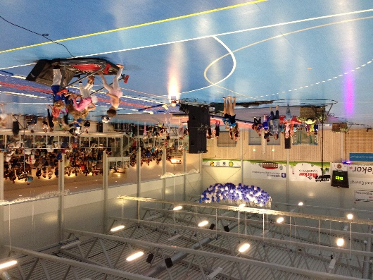

Sommeravslutning 25 juni
I strålende sommervær avsluttet styret vårsesongen med en båttur til Singleøya med god mat og drikke.

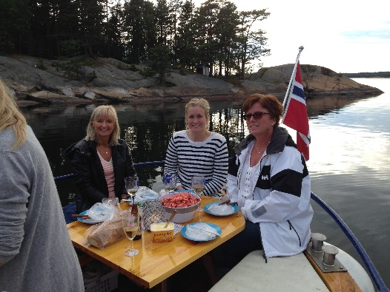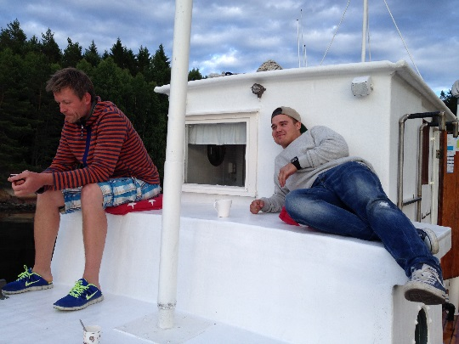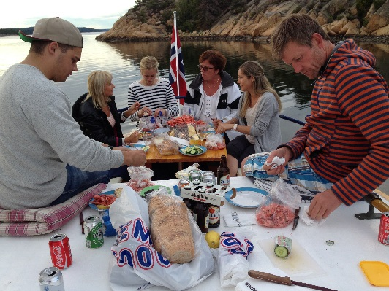

Dugnad Rudskogen 10-12 juli
Vi hadde 17 vakter på årets Gatebil, fordelt på turnere, foresatte og styremedlemmer.

Dugnad Markens Grøde 8-10 august
Vi hadde 23 vakter i forbindelse med parkering og billettsalg. Disse vaktene ble fordelt på 46 foresatte og turnere. Airtracken vår var full av hoppende barn hele helga, og denne standen ble bemannet av 2 instruktører til enhver tid.

Kommentar til dugnadsarbeid:
Høsten 2014 besluttet vi å gi oss med all betalt dugnadsarbeid, og heller kompensere tapt inntekt med økt kontingent. Dette er som følge av store problemer med å skaffe frivillige, og avgjørelsen ble godt mottatt blant foresatte.

Åpen dag i Rakkestadhallen
Lørdag 20. september ble det arrangert aktivitetsdag/åpen hall for alle barn 1 – 8 år m/foreldre fra kl. 12.00 – 15.00. Full fart og full rulle. Foreldrene til barna som var her denne dagen ønsker seg flere slike dager! Kiosken var åpen og det må vi fortsette med!

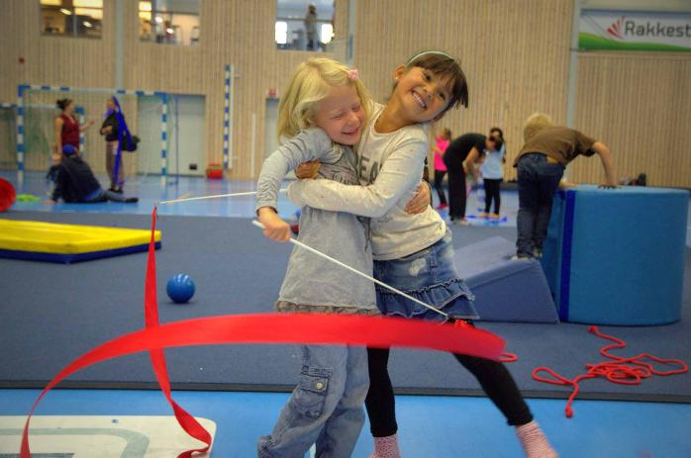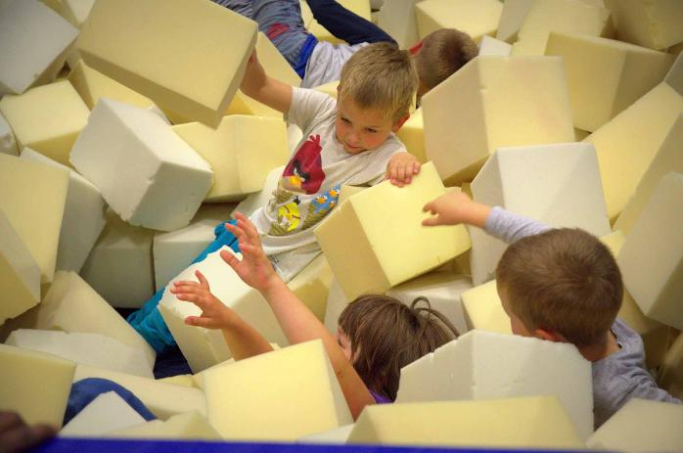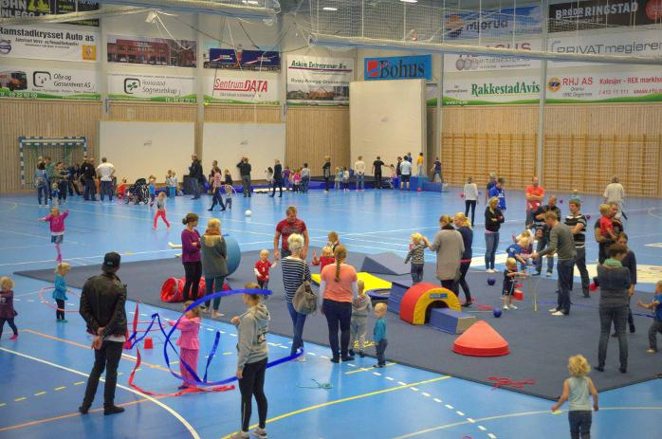

All- aktivitetsdag i Rakkestadhallen
Lørdag 11. oktober fra kl. 11.00 – 16.00, arrangerte Rakkestad Idrettsråd aktivitetsdag for barn i alder 6 – 13 år. Vi stilte med turninstruktører på forskjellige stasjoner.

Idrettskolen uke 43 – 44
Ca. 40 barn deltok på turnaktiviteter i Rakkestadhallen. Turngruppa stilte med instruktører begge ukene.

Rif i Hundre! Hundreårsjubileum i Rakketadhallen 15 november
Arrangert av hovedforeningen med Carsten Lier i spissen. Turngruppa stilte med mye dugnadshjelp og turnere/instruktører til oppvisninger. Hilde Heidenberg Lund ble utnevnt som æresmedlem, for sin mangeårige innsats for turngruppa!

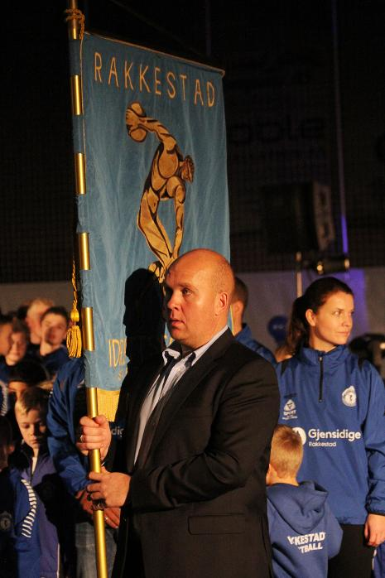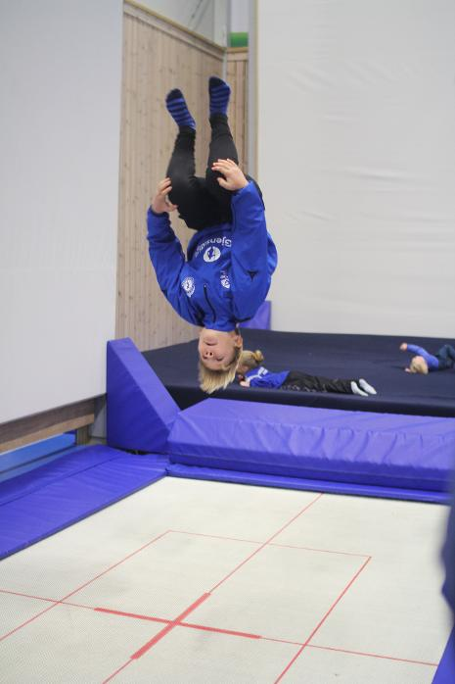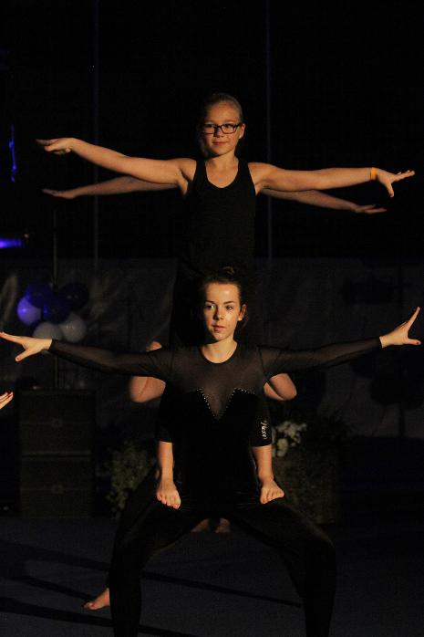

Juleoppvisning 6. desember
På Rakkestadhallene AS v/Odd Egil Lien sitt initiativ gjennomførte vi juleoppvisningen i Degerneshallen denne julen. Dette var for å markere 30 års jubileet til Degerneshallen, og flere fra byggekomiteen var invitert som æresgjester. Komiker og raksting Martin Beyer-Olsen var konferansier denne kvelden, og det ble en hyggelig og intim oppvisning!

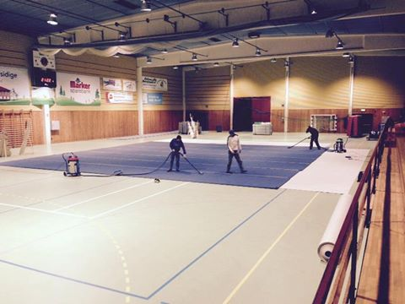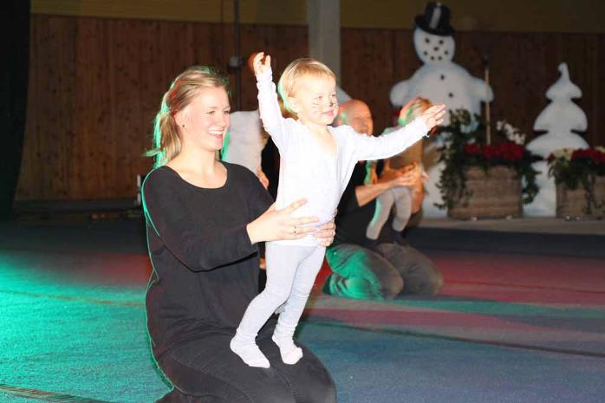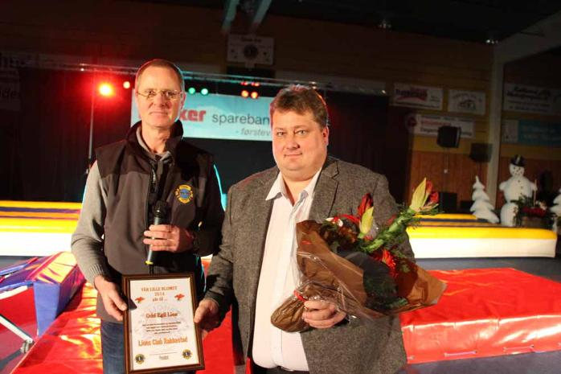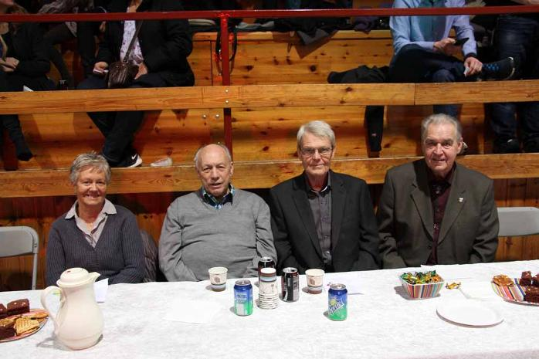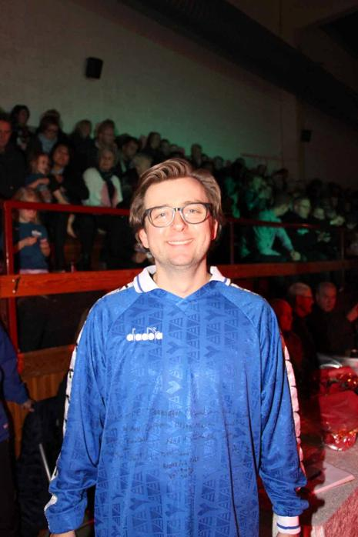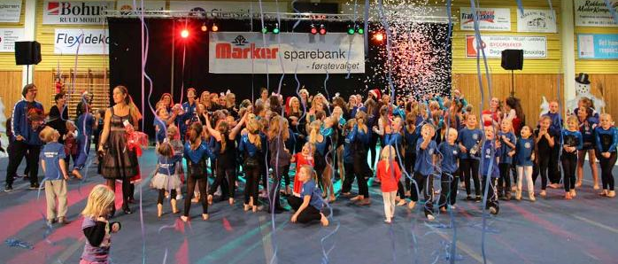

Juleavslutning 9 desember
Vi avsluttet høstsesongen med juletallerken på Stallen.

Oppvisning kommunens julebord 18 desember
En liten gruppe utøvere representerte turngruppa på Rakkestad kommunes julebord.

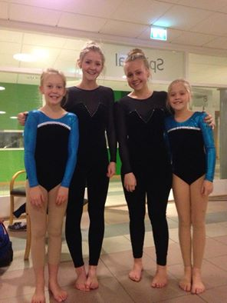

Tusen takk
Styret vil takke instruktører, turnere, trimmere, foreldre/foresatte og ikke minst vår hovedsponsor, Marker Sparebank, for et godt og hyggelig samarbeid i 2014.

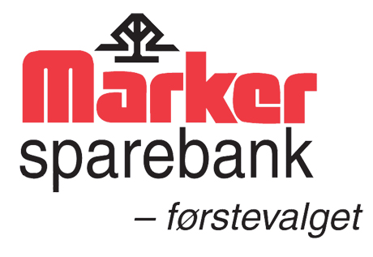

Rakkestad 08.02.15

For styret:

Fredrik Haaby
sekretær

